วันที่ | กำหนดการ | เช้า | เที่ยง | เย็น | โรงแรม
 | กรุงเทพฯ (สนามบินสุวรรณภูมิ) – เฉิงตู  (CA472:18.20-22.35) | X | X | ✈ | HOLIDAY IN EXPRESS HOTEL  หรือเทียบเท่าระดับ 4
2 | เฉิงตู – ต้าจู๋ – พระพุทธรูปแกะสลักหิน (รวมรถแบตเตอรี่) – ต้าจู๋ – ฉงชิ่ง – หมู่บ้านโบราณฉือชี่โข่ว – ชมด้านนอกมหาศาลาประชาคม – Raffles City Chongqing |  |  |  | HONGLOU HOTEL  หรือเทียบเท่าระดับ 4
3 | ฉงชิ่ง – อู่หลง – อุทยานหลุมฟ้าสะพานสวรรค์ (รวมลิฟท์แก้ว+รถอุทยาน) – ระเบียงกระจก – อุทยานเขานางฟ้า (รวมรถไฟเล็ก) |  |  |  | EVIAN HOTEL  หรือเทียบเท่าระดับ 4
4 | อู่หลง – ฉงชิ่ง – ถนนตั้นจื่อสือ – พิพิธภัณฑ์ศิลปะฉงชิ่ง (ตึกตะเกียบ) – ตึกหุยชิง (ตึก 22 ชั้น) – อิสระช้อปปิ้งถนนคนเดินเจี่ยฟ่างเป่ย – อิสระ ช้อปปิ้งหงหยาต้ง |  |  |  | HONGLOU HOTEL  หรือเทียบเท่าระดับ 4
5 | ฉงชิ่ง – นั่งรถไฟความเร็วสูง – เฉิงตู – ศูนย์หมีแพนด้า (รวมรถกอล์ฟ) – ที่ทำการไปรษณีย์หมีแพนด้า (PANDA POST) |  |  |  | FAIRFIELD BY MARRIOTT  หรือเทียบเท่าระดับ 4
6 | ถนนโบราณจินหลี่ – เฉิงตู – กรุงเทพฯ  (สนามบินสุวรรณภูมิ) (CA471:14.50-17.05) |  | ✈ | X
กรุณาเตรียมค่าทิปหัวหน้าทัวร์,ไกด์และคนขับรถ จำนวน 1,500 บาท ตลอดการเดินทาง

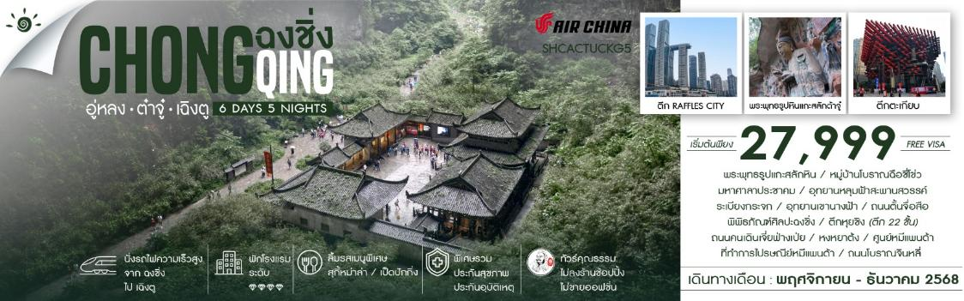

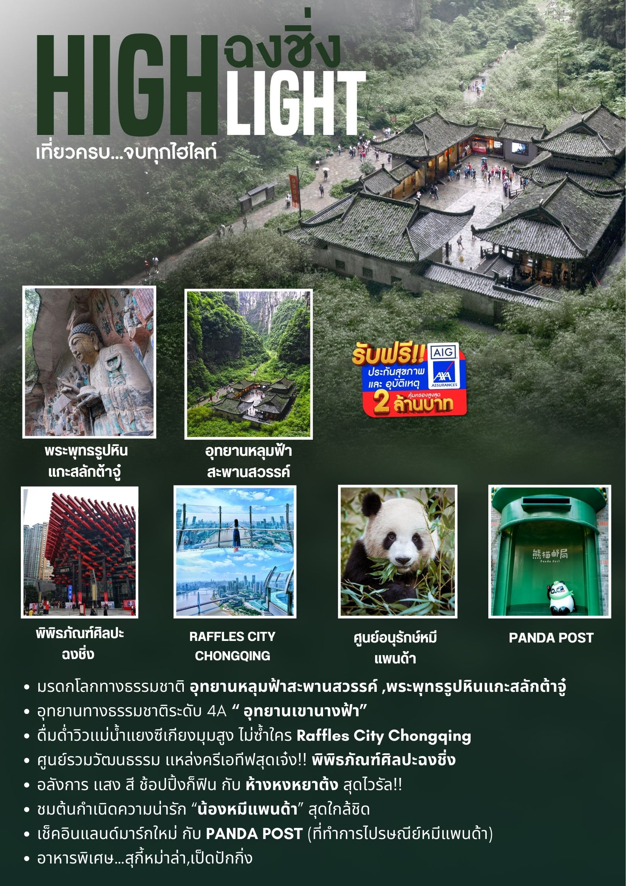
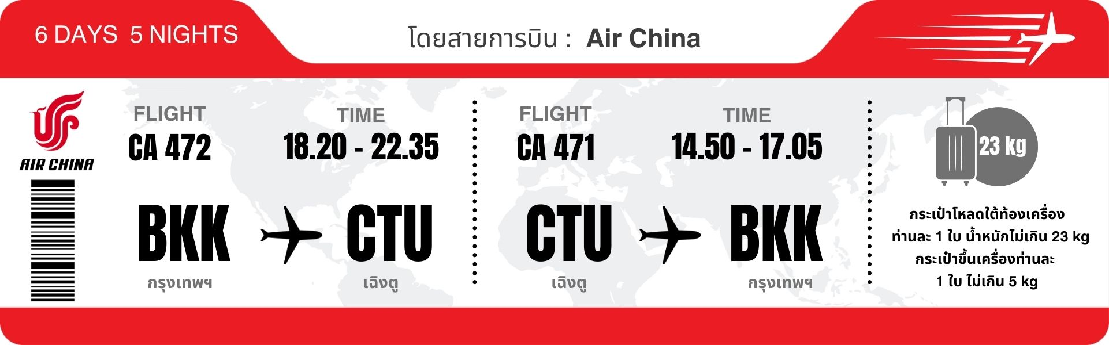
โปรแกรมการเดินทาง
วันแรก กรุงเทพฯ (สนามบินสุวรรณภูมิ) – เฉิงตู (CA472:18.20-22.35)

14.30 น. พร้อมกันที่ ท่าอากาศยานสุวรรณภูมิ ณ อาคารผู้โดยสารขาออก (ระหว่างประเทศ) ชั้น 4 ประตู 9 บริเวณ ISLAND-U สายการบิน AIR CHINA (CA) โดยมีเจ้าหน้าที่จากทางบริษัทฯ คอยต้อนรับ และอำนวยความสะดวกแด่ท่านก่อนออกเดินทาง
18.20 น. เหินฟ้าสู่ เมืองเฉิงตู โดยสายการบิน AIR CHINA เที่ยวบินที่ CA472
- เที่ยวบินหรือเวลาอาจมีการเปลี่ยนแปลง ทั้งนี้ขึ้นอยู่กับสายการบินเป็นผู้กำหนด
- ขอสงวนสิทธิ์ในการเลือกที่นั่งบนเครื่องบิน เนื่องจากการจัดที่นั่งบนเครื่องบิน เป็นสิทธิ์ของเจ้าหน้าที่เช็คอิน ซึ่งทางบริษัทไม่สามารถเข้าไปแทรกแซงได้
กรณีผู้เดินทาง ต้องการขอวีลแชร์ที่สนามบิน กรุณาแจ้งกับทางบริษัททัวร์ฯทันที หลังจากที่ท่าน
ชำระเงินมัดจำค่าทัวร์เรียบร้อยแล้ว
หมายเหตุ: หากผู้เดินทางต้องการนำวีลเเชร์ส่วนตัวไปเอง จะต้องเป็นวีลแชร์ที่ไม่มีแบตเตอรี่

(บริการอาหารและเครื่องดื่มบนเครื่อง)
การบริการอาหารและเครื่องดื่มบนเครื่องบิน เป็นบริการของสายการบิน ทั้งนี้อาจจะมี
การเปลี่ยนแปลงได้ขึ้นอยู่กับนโยบายของสายการบิน โดยไม่ต้องเเจ้งให้ทราบล่วงหน้า

22.35 น. เดินทางถึง สนามบินเทียนฟู่ นครเฉิงตู เมืองหลวงของมณฑลเสฉวนและมีประชากรหนาแน่นที่สุดของ ประเทศจีน หลังจากผ่านพิธีการตรวจคนเข้าเมืองแล้ว นำท่านเดินทางสู่ที่พัก
พักที่ HOLIDAY IN EXPRESS HOTEL หรือเทียบเท่าระดับ 4

วันที่สอง เฉิงตู – ต้าจู๋ – พระพุทธรูปแกะสลักหิน (รวมรถแบตเตอรี่) – ต้าจู๋ – ฉงชิ่ง – หมู่บ้านโบราณฉือ ชี่โข่ว – ชมด้านนอกมหาศาลาประชาคม – Raffles City Chongqing

เช้า รับประทานอาหารเช้า ณ ห้องอาหารโรงแรม
นำท่านเดินทางสู่ เมืองต้าจู๋ (ใช้เวลาเดินทางประมาณ 3 ชั่วโมง) แหล่งมรดกโลกที่เด่นในความงดงามของงานแกะสลักทั้งทางพุทธศาสนา ขงจื๊อ เต๋า และชีวิตผู้คนบนผาแคบๆ ที่เริ่มแกะสลักเรื่อยมาตั้งแต่คริสต์ศตวรรษที่ 9 จนถึงคริสต์ศตวรรษที่ 1

เที่ยง รับประทานอาหารกลางวัน ณ ภัตตาคาร
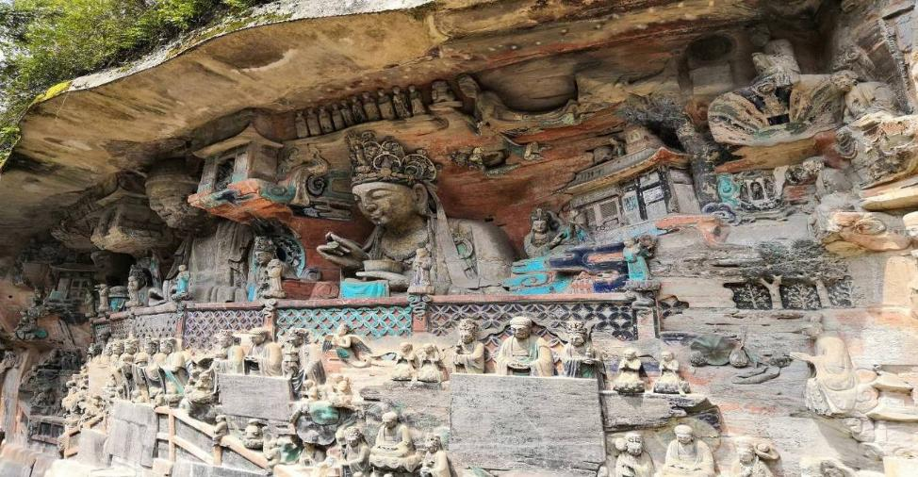
บ่าย นำท่านเที่ยวชมมรดกโลกที่อลังการ พระพุทธรูปแกะสลักหินต้าจู๋ (รวมรถแบตเตอรี่) ซึ่งนับได้ว่าเป็นตัวแทนของศิลปะถ้ำในยุค หลัง หินสลักสำคัญที่อำเภอต้าจู๋อยู่ในอาณาบริเวณของ ‘เทือกเขาทั้ง 5’ ได้แก่ เขาเป่ยซัน เป๋าติ่งซัน หนันซัน สือจ้วนซันและเขาสือเหมินซัน ซึ่งประกอบด้วยหินสลักที่กระจายอยู่ตามเขาต่างๆนี้กว่า 75 จุด รวมรูปหินสลักทั้งหมดมากกว่า 100,000 ชิ้น ให้ท่านชมพระแกะสลักที่งดงามติดอันดับ 1 ใน 4 ของถ้ำแกะสลักหินริมภูเขาที่ให้ท่านเก็บภาพความประทับใจ
จากนั้นนำท่านเดินทางกลับ เมืองฉงชิ่ง (ใช้เวลาเดินทางประมาณ 3 ชั่วโมง) เป็นมหานคร 1 ใน 4 ของสาธารณรัฐประชาชนจีน จากนั้นนำท่านชม หมู่บ้านโบราณฉือชี่โข่ว เป็นหมู่บ้านที่มีชนเผ่ากลุ่มน้อยหลากหลายเชื้อชาติอาศัยอยู่ อาคารบ้านเรือนภายในหมู่บ้านคงรูปแบบของสถาปัตยกรรมจีนดั้งเดิมไว้ อิสระให้ท่านสัมผัสกลิ่นอายย้อนยุคสมัยราชวงศ์ซ่ง หมิง ชิง เลือกซื้อของที่ระลึกหรือของฝาก

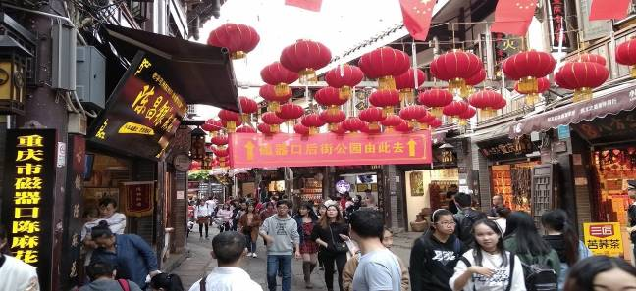
นำท่านชม มหาศาลาประชาคม (ชมและเก็บภาพบรรยากาศด้านนอก) ซึ่งนายเฮดหลงแห่งกองทัพ คอมมิวนิสต์ริเริ่มสร้างขึ้นภายหลังการปฏิวัติสำเร็จ ในปี พ.ศ. 2494 จุคนได้กว่า 4,000 คน ใช้เป็นที่ประชุมสภาผู้แทน และโรงละครของประชาชน สร้างโดยจำลองแบบมาจากหอเทียนถานที่เมืองปักกิ่ง
จากนั้นนำท่านเดินทางสู่ Raffles City Chongqing แลนด์มาร์กใหม่ของเมืองฉงชิ่ง กลุ่มอาคารระฟ้าที่ถูกสร้างขึ้นมาในปี 2019 เป็นการรวมกันของ 8 อาคาร เรียกว่า Crystal พร้อมทางเชื่อมลอยฟ้าเป็นการออกแบบโดย Moshe Safdie สถาปนิกชาวอิสราเอล หรือเรียกว่า Marina Bay Sands สาขา 2 สถานที่ตั้งและสร้างรูปลักษณ์ของอาคารสอดคล้องกับหลัก "ฮวงจุ้ย" คือทิศทางลมและน้ำ รวมถึงรูปร่างของพื้นที่ตั้งอยู่บนแผ่นดินทรงแหลมที่แม่น้ำ "แยงซีเกียง" และ "เจียหลิง" ไหลมาบรรจบกัน 8 อาคารเรียงรายเป็นรูปทรงใบเรือสำเภา สัญลักษณ์แห่งความยิ่งใหญ่ของชนชาวจีนเดินทางนำพาความมั่งคั่ง โอกาส และวัฒนธรรมประเพณีออกไปทั่วทุกมุมโลกให้ท่านดื่มด่ำกับบรรยายกาศ ทิวทัศน์มุมสูงวิวแม่น้ำแยงซีเกียง

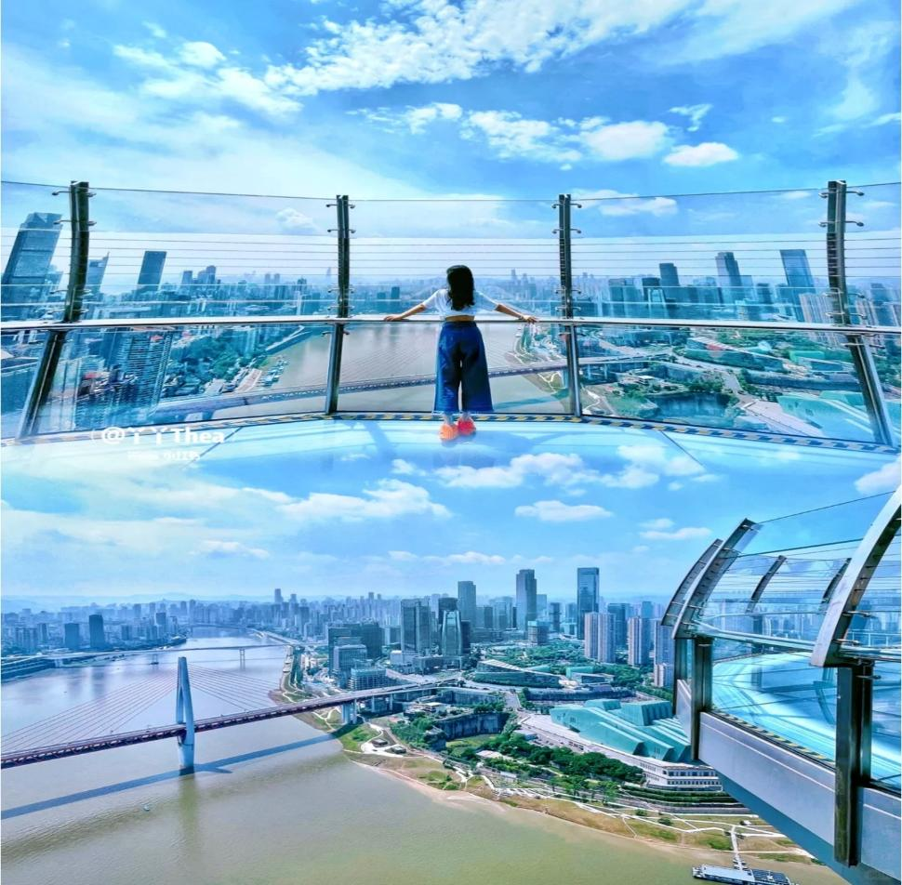

ค่ำ รับประทานอาหารค่ำ ณ ภัตตาคาร
พักที่ HONGLOU HOTEL หรือเทียบเท่าระดับ 4
วันที่สาม ฉงชิ่ง – อู่หลง – อุทยานหลุมฟ้าสะพานสวรรค์ (รวมลิฟท์แก้ว+รถอุทยาน) – ระเบียงกระจก – อุทยานเขานางฟ้า(รวมรถไฟเล็ก)

เช้า รับประทานอาหารเช้า ณ ห้องอาหารโรงแรม

นำท่านเดินทางสู่ เมืองอู่หลง (ใช้เวลาเดินทางประมาณ 3 ชั่วโมง) ตั้งอยู่ทางทิศตะวันออกเฉียงใต้ของเมืองฉงชิ่ง เป็นเมืองที่โอบล้อมด้วยภูเขาสูง มีแม่น้ำอู่เจียงตัดผ่านเป็นแม่น้ำสายหลักในเมืองอู่หลง
เที่ยง รับประทานอาหารกลางวัน ณ ภัตตาคาร

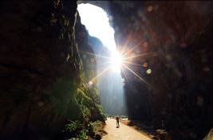
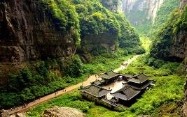
บ่าย นำท่านเดินทางสู่ อุทยานหลุมฟ้าสะพานสวรรค์ (รวมลิฟท์แก้ว+รถอุทยาน) ภูผาที่น่าอัศจรรย์ ชม 3 สะพานสวรรค์ แหล่งท่องเที่ยวทางธรรมชาติแหล่งใหม่ล่าสุดที่ได้รับการรับรองจากยูเนสโก้ให้เป็นมรดกโลกทางธรรมชาติในปี ค.ศ.2007 นอกจากนี้บริเวณหุบเหวด้านล่างยังเป็นที่ตั้งของ บ้านโบราณกลางหุบเขา เป็นฉากใหญ่ที่ใช้ถ่ายทำภาพยนตร์เรื่อง ศึกโค่นบัลลังก์วังทอง ล่าสุดเป็นฉากหลังของภาพยนตร์ฮอลีวู้ดเรื่อง TRANSFORMERS 4

จากนั้นนำท่านชม ระเบียงกระจก ขนาดใหญ่ กว้าง 26 ตารางเมตร ยื่นออกมาจากหน้าผาของภูเขาลูกหนึ่งในอุทยานหลุมฟ้า 3 สะพานสวรรค์ เป็นจุดชมวิวแห่งใหม่ในอุทยาน ด้วยความสูงถึง 1,200 เมตรเหนือระดับน้ำทะเล (หมายเหตุ : กรณีที่ทางอุทยานประกาศปิด หรือไม่อนุญาตให้ไปชมวิว ณ ระเบียงกระจกด้วยเหตุผลของอุทยานฯ จะไม่มีการคืนเงิน หรือจัดรายการอื่นทดแทน เนื่องจากอุทยานได้รวมค่าใช้จ่ายไว้ทั้งหมดแล้ว)
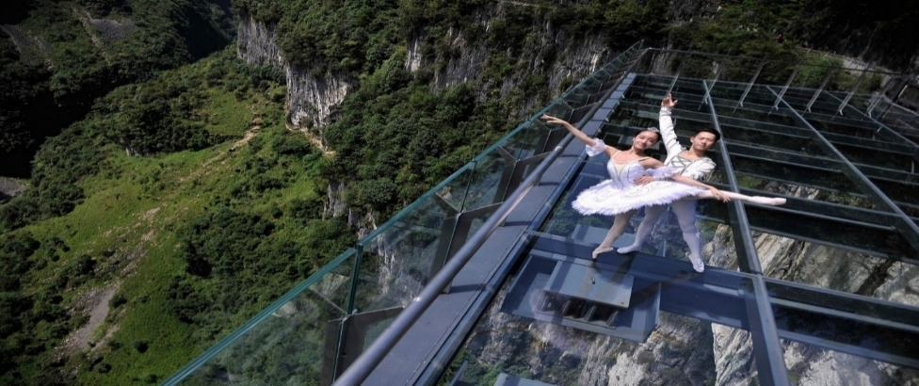

จากนั้นนำท่านชม อุทยานเขานางฟ้า (รวมรถไฟเล็ก) แหล่งท่องเที่ยวทางธรรมชาติระดับ 4A ที่มีชื่อเสียงในเรื่องความสวยงามที่แตกต่างกันไปในแต่ละฤดู จนได้รับการขนานนามว่าเป็นดินแดนแห่ง 4 สิ่งมหัศจรรย์ คือ มีป่าไม้หนาแน่น มียอดเขาประหลาด มีทุ่งหญ้าเลี้ยงสัตว์ และมีลานหิมะในฤดูหนาว

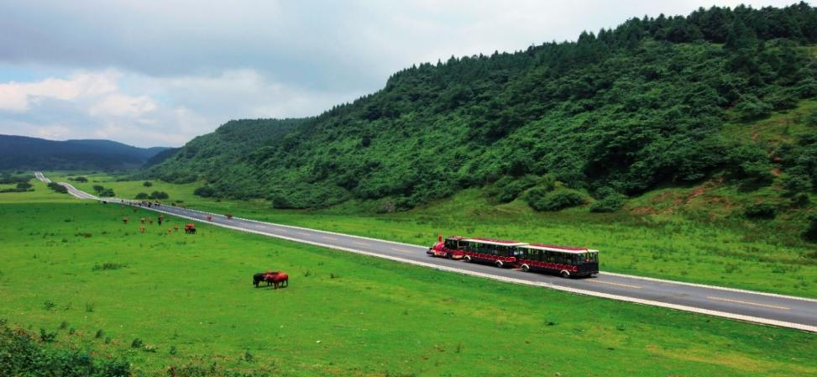

ค่ำ รับประทานอาหารค่ำ ณ ภัตตาคาร
พักที่ EVIAN HOTEL หรือเทียบเท่าระดับ 4
วันที่สี่ อู่หลง – ฉงชิ่ง – ถนนตั้นจื่อสือ – พิพิธภัณฑ์ศิลปะฉงชิ่ง (ตึกตะเกียบ) – ตึกหุยชิง (ตึก 22 ชั้น) – อิสระช้อปปิ้งถนนคนเดินเจี่ยฟ่างเป่ย – อิสระช้อปปิ้งหงหยาต้ง

เช้า รับประทานอาหารเช้า ณ ห้องอาหารโรงแรม
นำท่านเดินทางกลับ เมืองฉงชิ่ง (ใช้เวลาเดินทางประมาณ 3 ชั่วโมง) เป็นมหานคร 1 ใน 4 ของสาธารณรัฐประชาชนจีน จากนั้นนำท่านสู่ ถนนตั้นจื่อสือ (Danzishi Old Street) เป็นโครงการที่สร้างผสมผสานย่านการค้าและวัฒนธรรมใช้รูปแบบสถาปัตยกรรมจีนสมัยใหม่ใหม่ได้อย่างลงตัว และยังเป็นสถานที่ท่องเที่ยวระดับ 4 Aและมี ร้านค้า ร้านของฝาก มากมายให้ท่านเลือกอิสระช้อปปิ้งเป็นของฝากให้ญาติสนิท มิตรสหาย

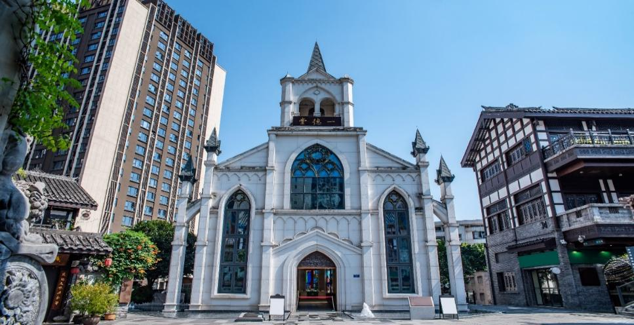
เที่ยง รับประทานอาหารกลางวัน ณ ภัตตาคาร
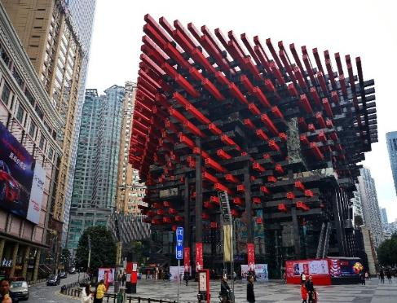
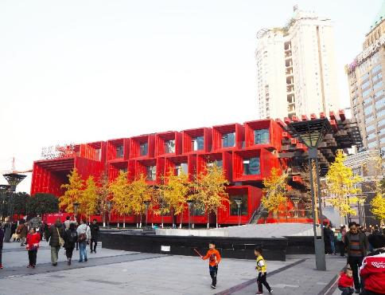
บ่าย นำท่านเดินทางสู่ พิพิธภัณฑ์ศิลปะฉงชิ่ง (Chongqing Guotai Arts Center) หรือ(ตึกตะเกียบ) เป็นพิพิธภัณฑ์ที่ได้รับการออกแบบและได้รับแรงบันดาลใจจากองค์ประกอบทางสถาปัตยกรรม ที่ซับซ้อนของ Huguang Guild Hall ซึ่งเป็นโครงสร้างทางประวัติศาสตร์ อาคารประกอบด้วยส่วนประกอบโครงสร้างสีแดงและสีดำ พิพิธภัณฑ์ศิลปะฉงชิ่ง ถือกำเนิดมาจากโรงละคร Guotai Grand Theatre และได้พัฒนาจนกลายเป็นสถาบันทางวัฒนธรรมที่มีชีวิตชีวาซึ่งรวบรวมจิตวิญญาณของฉงชิ่งเอาไว้ อีกทั้งยังรักษาประเพณีดั้งเดิมไปพร้อมๆ กับการเปิดรับนวัตกรรม ทำให้ที่นี่เป็นแหล่งรวมแห่งความคิดสร้างสรรค์และวัฒนธรรมของเมืองฉงชิ่ง
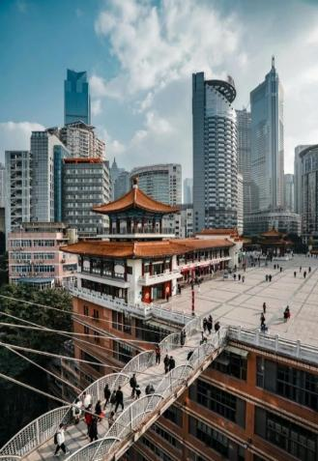
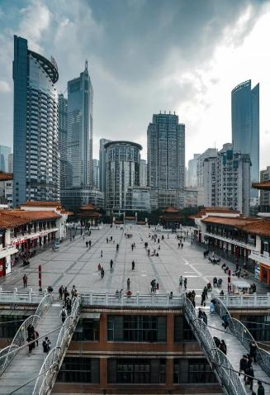
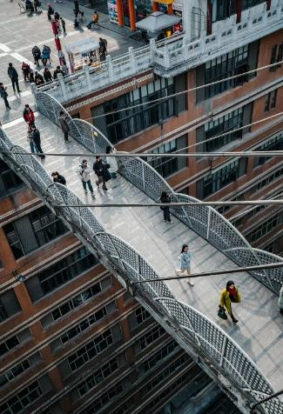
จากนั้นนำท่านเดินทางสู่ ตึกหุยชิง (ตึก 22 ชั้น) ตึกสุดแปลกในเมืองฉงชิ่ง มีการสร้างสะพานลอยฟ้าเชื่อมต่อตึกทั้งสองหลังขึ้นที่ชั้น 22 ขนานกัน 2 สะพาน มีความยาว 23 เมตร กว้าง 4 เมตร สูงจากพื้นดิน 68.5 เมตร และมีลวดสลิงยึดดึงไว้อีก 8 เส้น เพื่อให้ผู้คนได้ใช้เดินข้ามเพื่อย่นระยะเวลาในการเดินทางจากตึกหนึ่งไปอีกตึกหนึ่ง ซึ่งปกติต้องเวลาเดินประมาณ 20 นาที ซึ่งนอกจากจะช่วยย่นระยะเวลาแล้ว ยังได้ชมวิวทิวทัศน์ข้างล่างและบริเวณรอบๆ ได้อย่างตื่นตาตื่นใจ
นำท่าน อิสระช้อปปิ้งถนนคนเดินเจี่ยฟ่างเป่ย ศูนย์กลางทางการค้าขนาดใหญ่ใจกลางเมือง เต็มไปด้วยร้านค้า กว่า 3,000 ร้านอาหาร
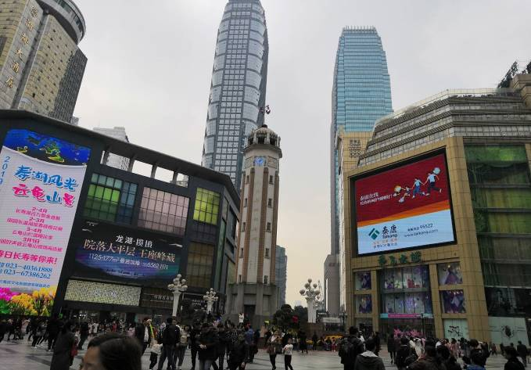
จากนั้นนำท่าน อิสระช้อปปิ้งหงหยาต้ง เป็นแหล่งช้อปปิ้งขนาดใหญ่ แบ่งเป็นโซนหลายชั้น ในส่วนของชั้น 4 จะเป็นตลาดของกิน เต็มไปด้วยร้านค้ามากมาย ตกแต่งในสไตล์จีนโบราณ ที่โดดเด่นเห็นจะเป็นสินค้าแปรรูป และเครื่องเทศโดยเฉพาะหมาล่า วัตถุดิบที่ชาวจีนเสฉวน นิยมใส่ลงไปในอาหาร
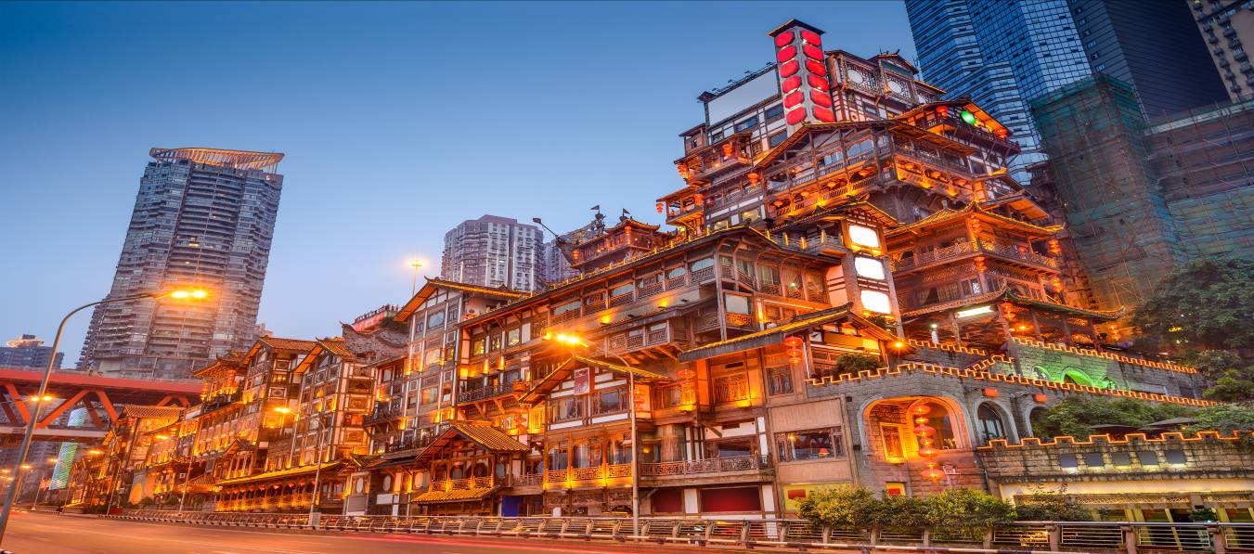

ค่ำ รับประทานอาหารค่ำ ณ ภัตตาคาร ลิ้มรสอาหารพิเศษ...สุกี้หม่าล่า
พักที่ HONGLOU HOTEL หรือเทียบเท่าระดับ 4

เช้า รับประทานอาหารเช้า ณ ห้องอาหารโรงแรม
วันที่ห้า ฉงชิ่ง – นั่งรถไฟความเร็วสูง – เฉิงตู – ศูนย์หมีแพนด้า (รวมรถกอล์ฟ) – ทำการไปรษณีย์หมีแพนด้า (PANDA POST)

นำท่านสู่ สถานีรถไฟฉงชิ่ง เพื่อโดยสาร รถไฟความเร็วสูง มุ่งหน้าสู่ เฉิงตู (ใช้เวลาเดินทางประมาณ 2.30 ชั่วโมง) **ทั้งนี้อาจจะมีการเปลี่ยนแปลงขบวนรถไฟ**
หมายเหตุ: เพื่อความสะดวกในการเดินทางของท่าน ทางบริษัทจะนำกระเป๋าเดินทางของท่านขึ้นรถบัส โดยท่านถือเฉพาะสิ่งของสำคัญ และจำเป็นขึ้นรถไฟความเร็วสูงเท่านั้น รถบัสจะนำกระเป๋าเดินทางของท่านไปจัดเตรียมไว้ที่โรงแรม
เที่ยง รับประทานอาหารกลางวัน ณ ภัตตาคาร ลิ้มรสอาหารพิเศษ...เป็ดปักกิ่ง
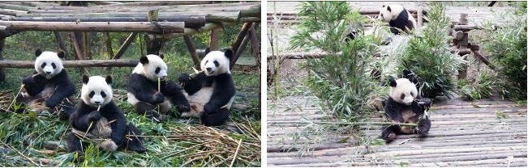
บ่าย นำท่านเดินทางสู่ ศูนย์หมีแพนด้า (รวมรถกอล์ฟ) ที่นี่มีหมีแพนด้ากว่า 20 ตัว หมีแพนด้าเป็นสัตว์สงวนหายากมีกำเนิดในมณฑลเสฉวน มีลูกยากเพราะอุณหภูมิในร่างกายที่พร้อมจะตั้งท้องมีเพียง 3 วันใน 1 ปี และจะตกลูกครั้งละประมาณ 2 ตัว ตัวที่แข็งแรงเพียงตัวเดียวเท่านั้นจะอยู่รอด อาหารโปรดของหมีแพนด้าคือไผ่ลูกศร รัฐบาลจีนได้ใช้หมีแพนด้าเป็นสื่อการผูกมิตรไมตรีกับประเทศต่างๆ
นำท่านเดินทางสู่ ที่ทำการไปรษณีย์หมีแพนด้า (PANDA POST) ที่นี่เป็นไปรษณีย์ที่คนจีนใช้งานจริง ที่นี่ตกแต่งเป็นธีมหมีแพนด้าที่ถือว่าเป็นสัญลักษณ์เมืองเฉิงตู เมืองแห่งต้นกำเนิดหมีแพนด้า นอกจากนี้ยังมีโปสการ์ดหมีแพนด้าจำหน่ายให้ท่านเลือกช้อปปิ้งหรือส่งโปสการ์ดให้กับเพื่อนๆกลับมาที่ประเทศไทยเป็นของที่ระลึกเป็นอีกกิจกรรมที่ไม่ควรพลาด หรือช้อปปิ้งของฝากสุดน่ารัก เป็นของฝากญาติสนิท มิตรสหาย

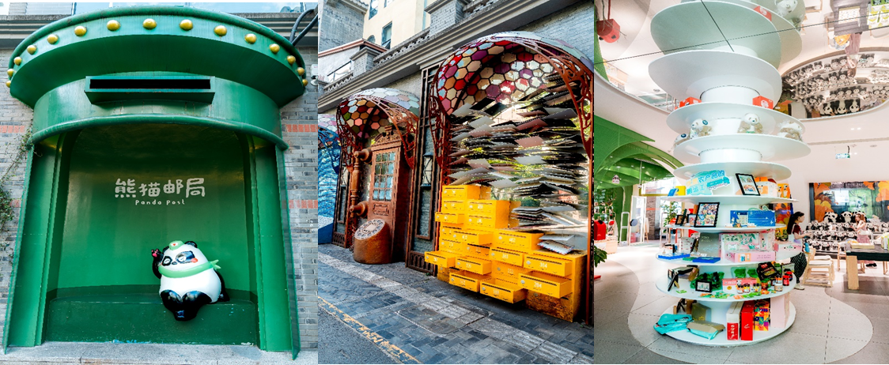
ค่ำ รับประทานอาหารค่ำ ณ ภัตตาคาร
พักที่ FAIRFIELD BY MARRIOTT หรือเทียบเท่าระดับ 4
วันที่หก ถนนโบราณจินหลี่ – เฉิงตู – กรุงเทพฯ (สนามบินสุวรรณภูมิ) (CA471 :14.50-17.05)

เช้า รับประทานอาหารเช้า ณ ห้องอาหารโรงแรม
นำท่านเดินทางสู่แหล่งช้อปปิ้ง ถนนโบราณจินหลี่ เป็นถนนคนเดินที่รักษาบรรยากาศสมัยโบราณไว้ได้เป็นอย่างดี มีสินค้าต่างๆมากมายให้ท่านได้ช้อปปิ้งเลือกซื้อสินค้าตามอัธยาศัย
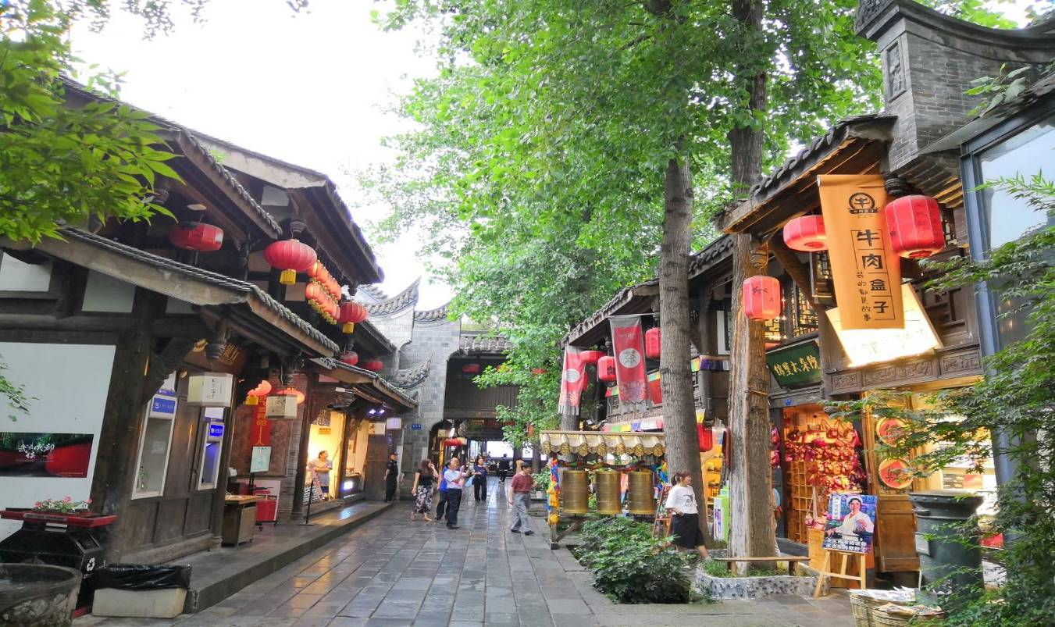

สมควรแก่เวลา กรุณาตรวจเช็คสัมภาระของท่านให้เรียบร้อย จากนั้นท่านเดินทางสู่สนามบินเพื่อ
เดินทางกลับสู่ประเทศไทย

14.50 น. เหินฟ้าสู่ กรุงเทพฯ โดยสายการบิน AIR CHINA เที่ยวบินที่ CA471
(บริการอาหารและเครื่องดื่มบนเครื่อง)
การบริการอาหารและเครื่องดื่มบนเครื่องบิน เป็นบริการของสายการบิน ทั้งนี้อาจจะมี
การเปลี่ยนแปลงได้ขึ้นอยู่กับนโยบายของสายการบิน โดยไม่ต้องเเจ้งให้ทราบล่วงหน้า

17.05 น. ถึง กรุงเทพฯ (ท่าอากาศยานสุวรรณภูมิ) โดยสวัสดิภาพ พร้อมความประทับใจ......... ☺ ☺ ☺ ☺
********ขอบคุณทุกท่านที่ใช้บริการ********
☺ ☺ ☺ ☺ ซื่อสัตย์ จริงใจ ห่วงใย เน้นบริการ คืองานของเรา ☺ ☺ ☺ ☺

**หมายเหตุ: โปรแกรมและราคาสามารถเปลี่ยนแปลงได้ตามความเหมาะสมโดยไม่ต้องแจ้งให้ทราบล่วงหน้าทางบริษัทฯ จะถือผลประโยชน์ของลูกค้าเป็นสำคัญ**

***ในกรณีที่ลูกค้าต้องออกตั๋วโดยสารภายในประเทศ (เครื่องบิน ,รถทัวร์ ,รถไฟ) กรุณาติดต่อเจ้าหน้าที่ของบริษัทฯ เพื่อเช็คว่ากรุ๊ปมีการคอนเฟิร์มเดินทางก่อนทุกครั้ง เนื่องจากสายการบินอาจมีการปรับเปลี่ยนไฟล์ทบิน หรือเวลาบิน โดยไม่ได้แจ้งให้ทราบล่วงหน้า ทางบริษัทฯ จะไม่รับผิดชอบใด ๆ ในกรณี ถ้าท่านออกตั๋วภายในโดยไม่แจ้งให้ทราบและหากไฟล์ทบินมีการปรับเปลี่ยนเวลาบิน เพราะถือว่าท่านยอมรับในเงื่อนไขดังกล่าว***

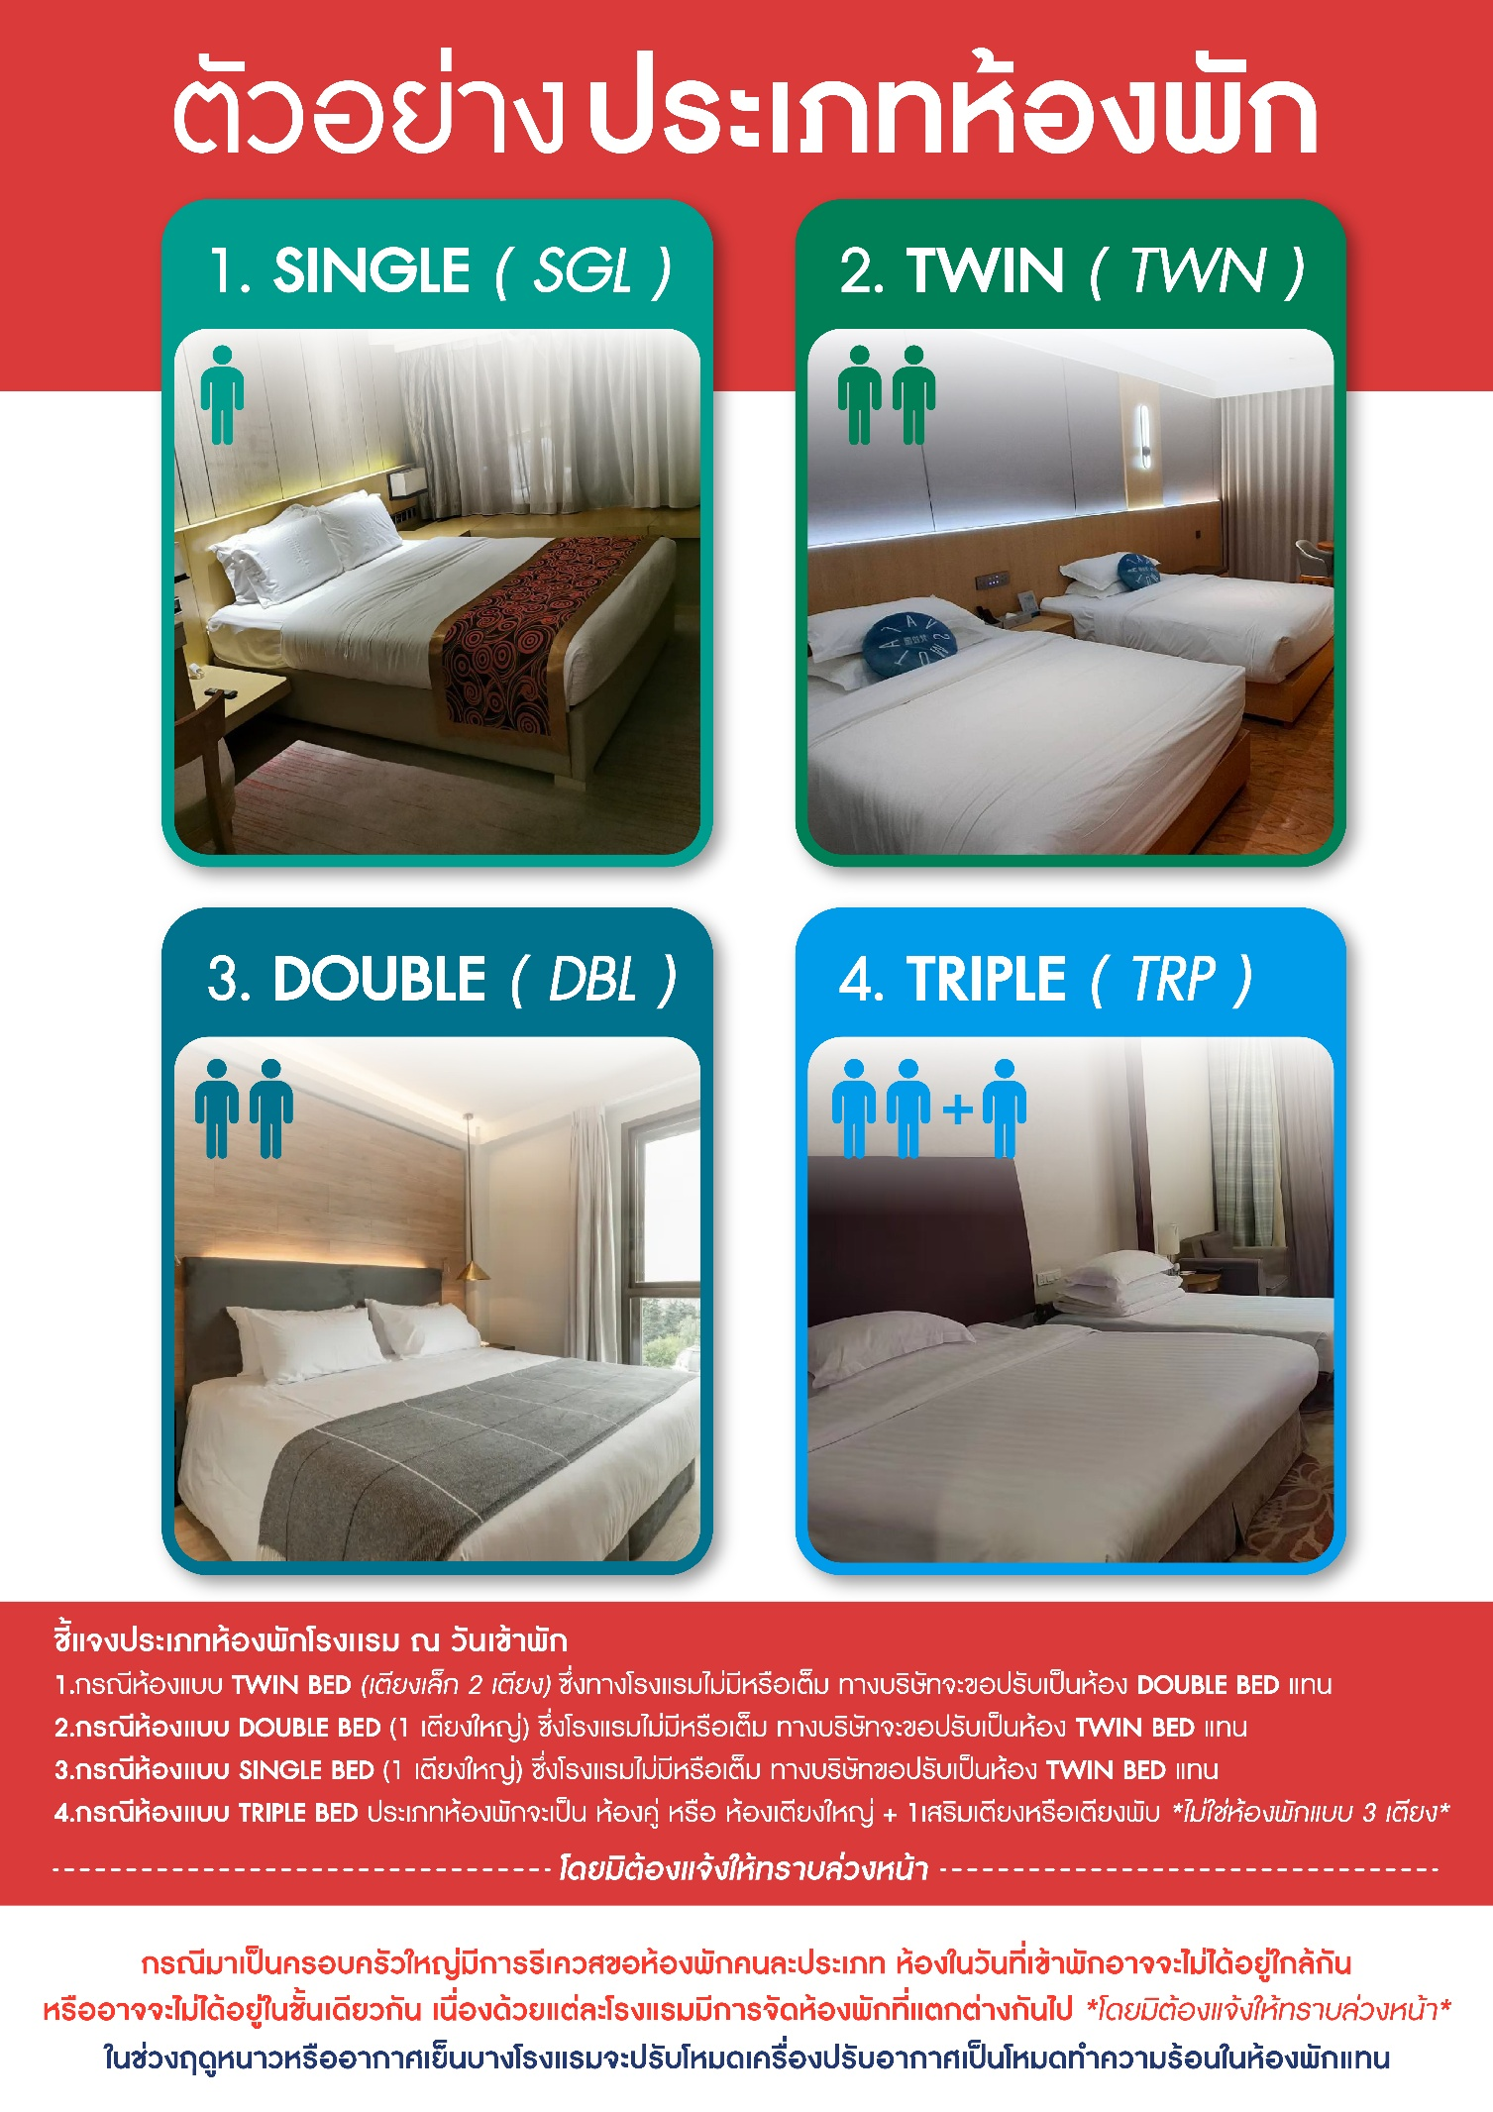
อัตราค่าบริการ (ราคาต่อท่าน)
คณะจอยทัวร์ขั้นต่ำ 9 ท่านออกเดินทางพร้อมหัวหน้าทัวร์

วันเดินทาง | ราคาทัวร์ผู้ใหญ่  พักห้องละ 2-3 ท่าน  (9 ท่านออกเดินทาง) | พักเดี่ยว  จ่ายเพิ่ม | ราคา  ไม่รวมตั๋ว
5 – 10 พฤศจิกายน 2568 | 28,999 บาท/ท่าน | 5,000 บาท/ท่าน | 22,999 บาท/ท่าน
6 – 11 พฤศจิกายน 2568 | 28,999 บาท/ท่าน | 5,000 บาท/ท่าน | 22,999 บาท/ท่าน
19 – 24 พฤศจิกายน 2568 | 27,999 บาท/ท่าน | 5,000 บาท/ท่าน | 21,999 บาท/ท่าน
2 – 7 ธันวาคม 2568 | 29,999 บาท/ท่าน | 5,000 บาท/ท่าน | 23,999 บาท/ท่าน
9 – 14 ธันวาคม 2568 | 29,999 บาท/ท่าน | 5,000 บาท/ท่าน | 23,999 บาท/ท่าน
23 – 28 ธันวาคม 2568 | 29,999 บาท/ท่าน | 5,000 บาท/ท่าน | 23,999 บาท/ท่าน
25 – 30 ธันวาคม 2568 | 32,999 บาท/ท่าน | 5,000 บาท/ท่าน | 27,999 บาท/ท่าน
27 ธันวาคม 2568 – 1มกราคม 2569 | 32,999 บาท/ท่าน | 5,000 บาท/ท่าน | 27,999 บาท/ท่าน
30 ธันวาคม 2568 – 4มกราคม 2569 | 32,999 บาท/ท่าน | 5,000 บาท/ท่าน | 27,999 บาท/ท่าน

อัตราค่าบริการดังกล่าวรวม

- ค่าตั๋วเครื่องบินชั้นทัศนาจร ไป-กลับ พร้อมกรุ๊ป ตามที่ระบุไว้ในรายการเท่านั้น ตั๋วเครื่องบินที่ใช้เป็นแบบกรุ๊ปไม่สามารถเลือกที่นั่งล่วงหน้าได้ (ท่านจะได้รับที่นั่งแบบสุ่มเท่านั้น)
- ค่าภาษีสนามบินทุกแห่ง หากสายการบินมีการปรับราคาภาษีน้ำมันขึ้น ทางบริษัทฯ ขอสงวนสิทธิ์เก็บค่าภาษีน้ำมันเพิ่มตามความเป็นจริง ก่อนการเดินทาง**ราคาทัวร์นี้เช็คภาษีน้ำมัน ณ วันที่ 4 ก.ย.68 **
- ค่าโรงแรมระดับมาตรฐาน (พักห้องละ 2-3 ท่าน)
กรณีห้อง TWIN BED (เตียงเดี่ยว 2 เตียง) ซึ่งโรงแรมไม่มีหรือเต็ม ทางบริษัทขอปรับเป็นห้อง DOUBLE BED แทนโดยมิต้องแจ้งให้ทราบล่วงหน้า หรือ หากต้องการห้องพักแบบ DOUBLE BED ซึ่งโรงแรมไม่มีหรือเต็ม ทางบริษัทขอปรับเป็นห้อง TWIN BED แทนโดยมิต้องแจ้งให้ทราบล่วงหน้า เช่นกัน กรณีพักแบบ TRIPLE ROOM 3 ท่าน 1 ห้อง ท่านที่ 3 อาจเป็นเสริมเตียง หรือ SOFA BED หรือ เสริมฟูกที่นอน ทั้งนี้ขึ้นอยู่กับรูปแบบการจัดห้องพักของโรงแรมนั้นๆ
- ค่าอาหาร ตามที่ระบุไว้ในรายการ
- ค่ายานพาหนะ และค่าธรรมเนียมเข้าชมสถานที่ต่างๆ ตามที่ระบุไว้ในรายการ
- น้ำหนักสัมภาระ ท่านละไม่เกิน 23 กิโลกรัม จำนวนท่านละ 1 ใบ สัมภาระติดตัวขึ้นเครื่องได้ 1 ชิ้น ต่อท่าน น้ำหนักต้องไม่เกิน 5 กิโลกรัม, ค่าประกันวินาศภัยเครื่องบินตามเงื่อนไขของแต่ละสายการบินที่มีการเรียกเก็บ
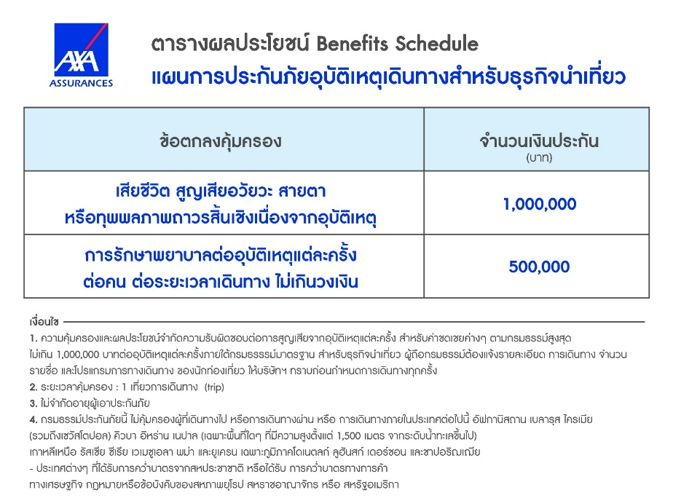
- ค่าประกันอุบัติเหตุในการเดินทางต่างประเทศ

8.ค่าประกันสุขภาพในการเดินทางต่างประเทศ
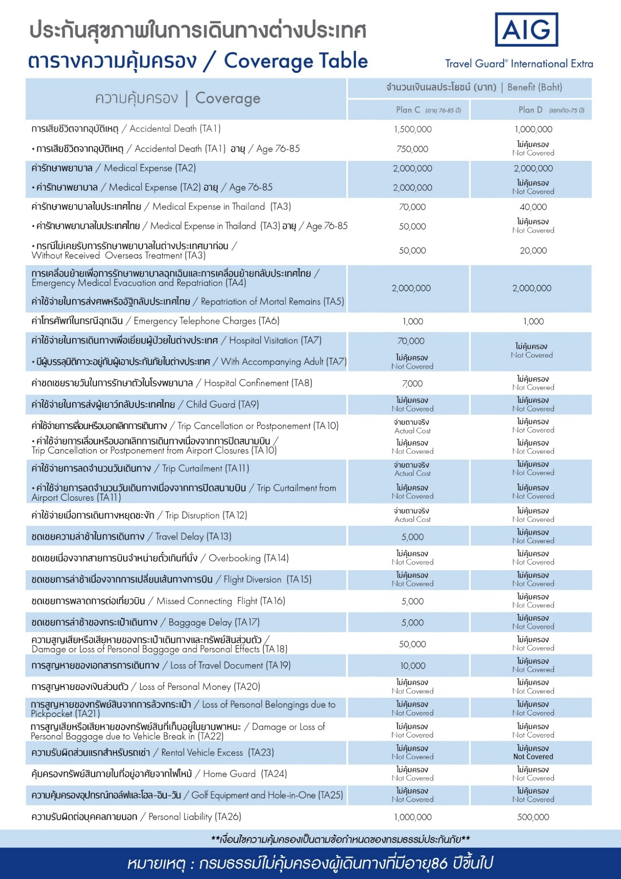

อัตราค่าบริการดังกล่าวไม่รวม

- ค่าธรรมเนียมยื่นวีซ่าท่องเที่ยวเข้าประเทศจีน ผู้ถือหนังสือเดินทางไทย (หมายเหตุ : ตั้งแต่วันที่ 1 มีนาคม 2567 จีนยกเลิกการขอวีซ่าสำหรับหนังสือเดินทางไทย ท่านสามารถเข้าจีนโดยไม่ต้องขอวีซ่า ) ยกเว้นกรณีการพำนักถาวร การทำงาน การศึกษา กิจกรรมด้านสื่อ หรือกิจกรรมอื่น ๆ ที่จำเป็นต้องได้รับการอนุญาตล่วงหน้าจากหน่วยงานที่รับผิดชอบของอีกฝ่ายหนึ่ง
- ชาวต่างชาติที่พำนักในประเทศไทย การเดินทางเข้า-ออกประเทศไทย ต้องไปทำเอกสารเข้า-ออกเอง โดยที่ทางบริษัทฯ ไม่ได้ดำเนินการให้ทุกกรณี
- ค่าทำหนังสือเดินทางทุกประเภท
- ค่าดำเนินการคัดกรองตรวจหาเชื้อ RT-PCR หรือ ATK ในกรณีที่ประเทศจีนต้องให้ตรวจ
- ค่าใช้จ่ายอื่นๆ ที่นอกเหนือจากรายการระบุ เช่น ค่าใช้จ่ายส่วนตัวอื่นๆ ฯลฯ
- กรุณาเตรียมค่าทิปหัวหน้าทัวร์ ไกด์และคนขับรถ รวม 1,500 บาทต่อคน (เด็กชำระทิปเท่ากับผู้ใหญ่)
- ค่าภาษีมูลค่าเพิ่ม VAT 7 % และหักภาษี ณ ที่จ่าย 3 % ในกรณีที่ลูกค้าต้องการใบเสร็จรับเงินที่ถูกต้อง จะต้องบวกค่าภาษีมูลค่าเพิ่ม และหัก ณ ที่จ่าย จากยอดขายจริงทั้งหมดเท่านั้น และโปรดแจ้งทางบริษัทฯ จะออกให้ภายหลัง ขอสงวนสิทธิ์ออกใบเสร็จที่ถูกให้กับบริษัททัวร์เท่านั้น
- ค่าวีซ่าจีนสำหรับชาวต่างชาติที่ต้องยื่นวีซ่าเข้าประเทศจีน
- ค่าธรรมเนียมน้ำมันและภาษีสนามบิน ในกรณีที่สายการบินมีการปรับขึ้นราคา
